**TFM APPUIE L’AVICULTURE PAR LA DISTRIBUTION DES POULES SASSO AUX ÉLEVEURS DE SA CONCESSION**

**Tenke Fungurume Mining poursuit son engagement en faveur du développement communautaire en lançant une nouvelle vague de distribution de volailles au profit des éleveurs résidant dans sa concession minière. Cette action s’inscrit dans le cadre du programme d’appui à l’élevage prévu dans le cahier des charges de l’entreprise. L’objectif est double : améliorer la sécurité alimentaire dans les communautés locales et offrir aux ménages de nouvelles opportunités de revenus à travers l’élevage avicole. En diversifiant les sources de subsistance, TFM entend contribuer durablement à l’autonomisation économique des populations riveraines.**

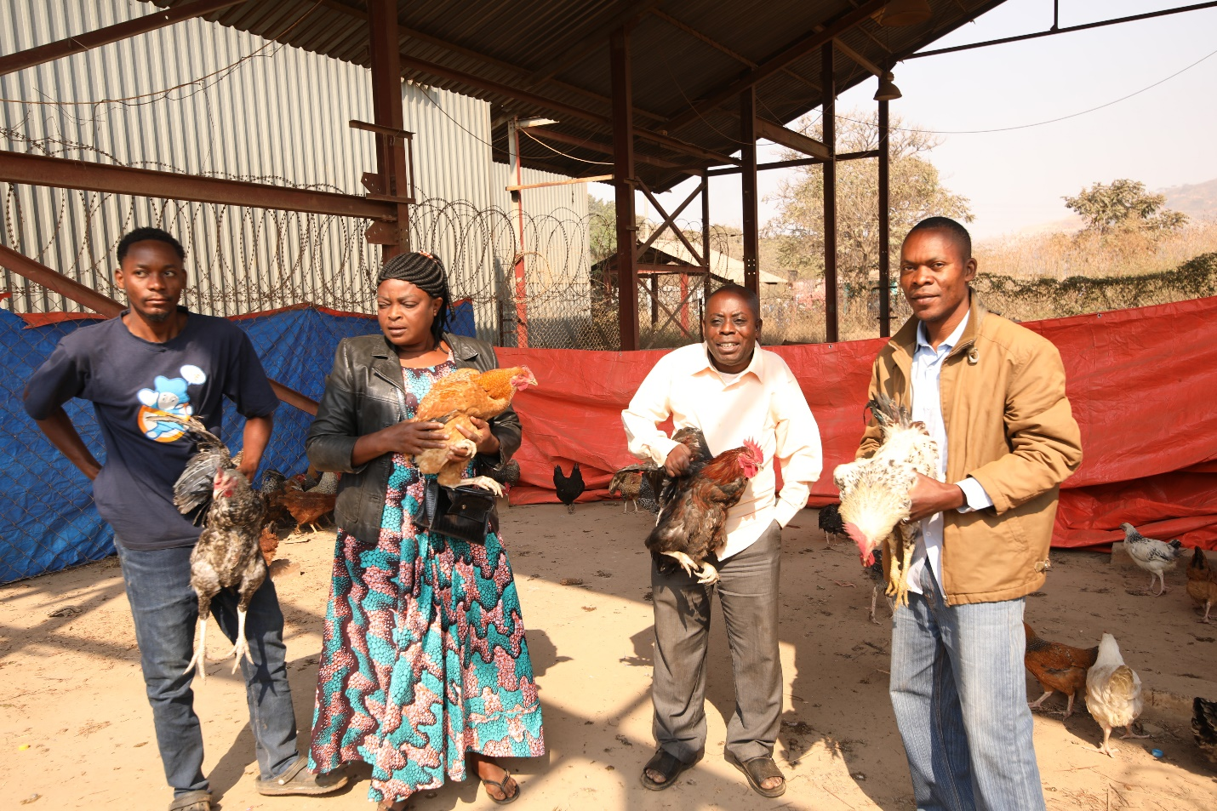

Après avoir suivi des formations pratiques sur l’alimentation, le logement et la reproduction des volailles, les bénéficiaires ont reçu chacun un lot de cinq sujets : un coq et quatre poules de souche Sasso. Cette race, réputée pour sa robustesse, sa croissance rapide et sa qualité de viande, représente une nette amélioration par rapport aux espèces locales. Grâce à ce choix stratégique, TFM espère favoriser une montée en qualité de l’élevage villageois et encourager une production plus rentable et durable.

L’initiative a été chaleureusement accueillie par les éleveurs bénéficiaires, qui y voient une réelle opportunité d’améliorer leurs conditions de vie grâce aux qualités remarquables de cette race : résistante aux maladies, bien adaptée aux climats tropicaux et idéale pour l’élevage en plein air.

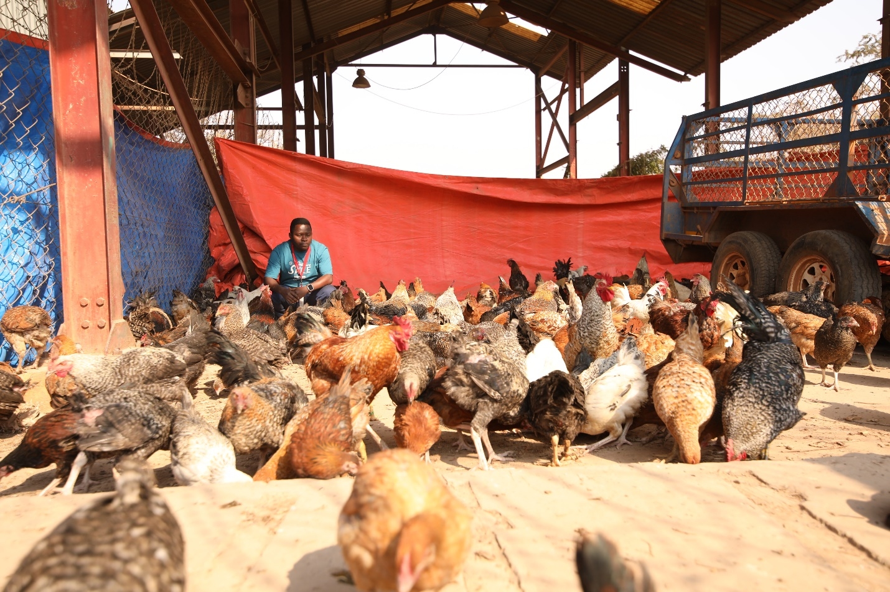

*« Nous remercions sincèrement TFM pour ce projet porteur, qui contribuera sans aucun doute au développement de notre communauté. Nous espérons que ce type de soutien pourra être étendu à d’autres initiatives d’intérêt communautaire »,* a déclaré Wivine Kikoti, l’une des bénéficiaires du programme, exprimant son souhait. Même enthousiasme du côté de Joseph Ilunga, un autre éleveur : *« J’ai répondu favorablement à l’appel de TFM en vue de renforcer mon cheptel. La race qui nous a été fournie se distingue par sa qualité et sa facilité d’élevage. Nous saluons également les formations dispensées par l’entreprise, qui nous ont permis d’acquérir des connaissances précieuses et pratiques. Nous en sommes ressortis véritablement édifiés. »*

Depuis 2016, TFM a renforcé son programme d’appui à l’élevage en y intégrant un volet sanitaire. Toutes les volailles distribuées sont désormais vaccinées contre la pseudopeste aviaire, une infection virale redoutée qui menace les élevages avicoles dans la région.

La phase actuelle de distribution cible les éleveurs de la commune rurale de Fungurume, conformément au séquençage géographique du programme, qui a débuté par une première opération dans la chefferie des Bayeke. Selon Jovial Mibanga, ingénieur agronome à TFM, *« les bénéficiaires accèdent à un appui structuré combinant agriculture et aviculture, conformément à une approche agro-sylvo-pastorale intégrée favorisant la sécurité alimentaire et la génération de revenus ».*

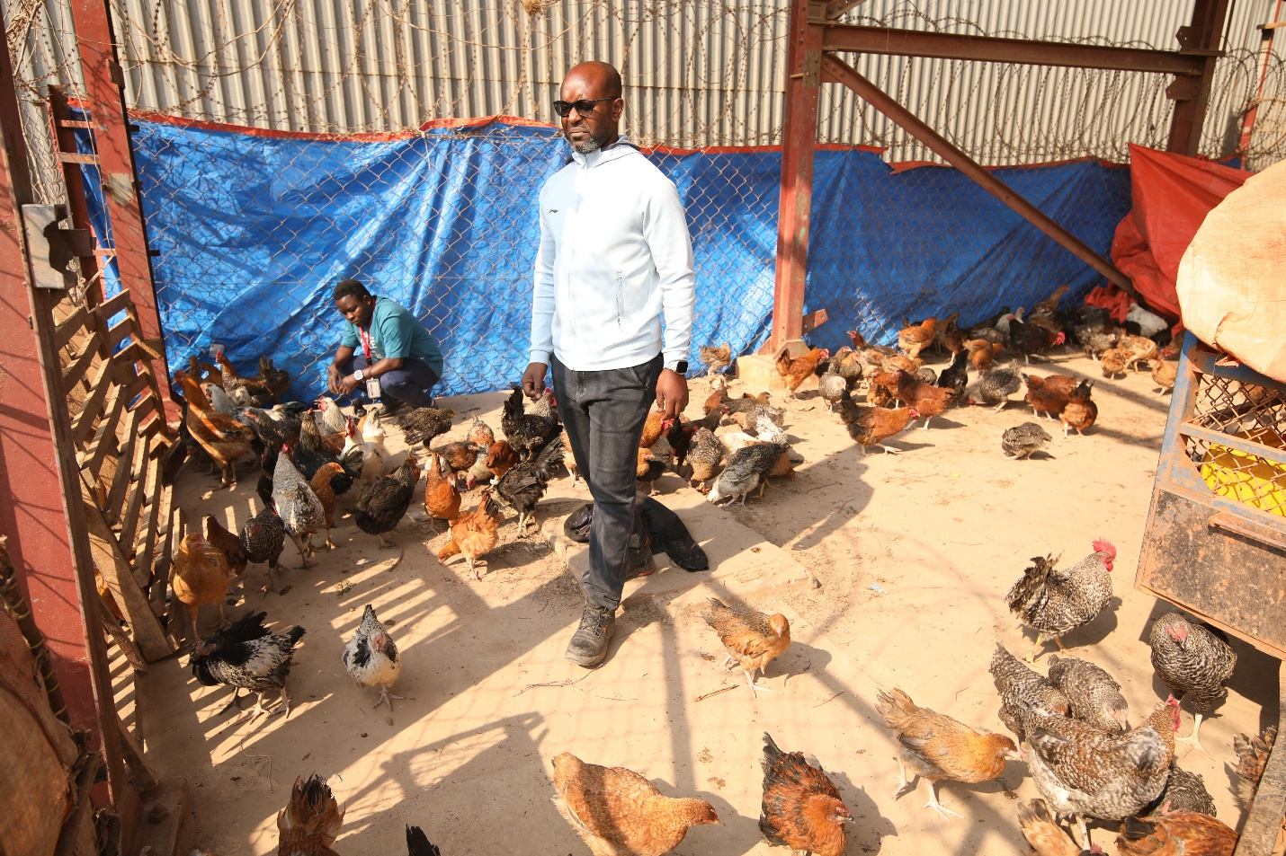

Parallèlement, l’entreprise a lancé la construction d’un centre de développement agropastoral aux abords du village Mumena. Ce futur hub servira de plateforme de formation, d’expérimentation et de transfert de compétences pour les éleveurs de la région.

Avec ces divers programmes, TFM confirme sa volonté d’accompagner les communautés locales vers une autonomie économique durable, en misant sur l’agriculture et l’élevage comme leviers de transformation sociale.

**Par Ilunga Makunkunyu Vasco – TFM Communications**